R A P O R T
z pracy zespołu roboczego
Forum Poradnictwa Zawodowego Województwa Lubuskiego

Zespół | Zespół ds. Monitorowania i Ewaluacji
Miejsce spotkania | Powiatowy Urząd Pracy w Zielonej Górze
Data | 02.06.2017r.
Godzina | 09.00 -13.00
Członkowie zespołu | Katarzyna Jędro, Joanna Ostrówka-Skoczny, Agnieszka Łukasik-Zaraś, Kamil Ginter, Edwin Gierasimczyk, Ariel Murmyło, Anetta Sidorowicz, Eunika Baron-Polańczyk, Aneta Klementowska, Urszula Tkaczyk.
Program | 1. Powitanie członków Zespołu  2. Sprawy organizacyjne  3. Raport ze spotkania Zespołu ds. Koordynacji Działań  i Rozwoju Partnerstwa  4. Przygotowanie pytań do ankiety badającej i analizującej  potrzeby partnerów zespołów Forum  5. Działania wspólne w ramach OTK 2017 „Ja na rynku  pracy: moje talenty i moje kompetencje”  6. Termin i miejsce kolejnego spotkania Zespołu
Przebieg spotkania | Spotkanie rozpoczęła Anetta Sidorowicz – lider zespołu –witając wszystkich uczestników zebrania. Następnie prowadząca spotkanie przedstawiła program obrad.  Pierwszym punktem było omówienie raportu z ostatniego spotkania Zespołu ds. Koordynacji Działań i Rozwoju Partnerstwa W związku z planowanymi w 2018 r. obchodami 10 - lecia Lubuskiego Paktu na Rzecz Zatrudnienia, liderzy zadaniowi zostali poproszeni  o przedyskutowanie z członkami zespołów propozycji/koncepcji obchodów. Wstępnie ustalono wspólnie lokalizację- Zielona Góra (ze względu na większą frekwencję uczestników spotkań w płd. części województwa). Eunika Baron- Polańczyk zobowiązała się do rezerwacji Sali konferencyjnej Uniwersytetu Zielonogórskiego, wstępnie ustalono miesiąc wrzesień , godz. 9.30- 13.00. Pojawił się pomysł, że takie spotkanie może być dobrą okazją do wystąpień naukowych dot. zagadnień poradnictwa zawodowego oraz rynku pracy. Aneta Klementowska zaproponowała, aby wykład inauguracyjny wygłosił prof. Wołk – zobowiązała się również  do organizacji tego przedsięwzięcia. W związku z tym , że miesiąc wrzesień jest miesiącem wakacyjnym dla studentów prawdopodobnie nie będzie problemu z rezerwacją sali ani problemem czasowym prelegenta. Na początku konferencji przewidziane zostały wystąpienia zaproszonych gości, w tym lidera partnerstwa – Marszałka woj. lubuskiego, a następnie sprawozdania liderów zespołów zadaniowych z 10 letniej działalności. Ostatnim punktem spotkania będzie dyskusja ogólna uczestników konferencji.  Kolejnym punktem obrad było wspólne opracowanie ankiety badającej i analizującej potrzeby partnerów zespołów Forum. Zdecydowano, że ankieta będzie zawierała w większości pytania zamknięte. Przygotowano roboczą wersję ankiety, którą po opracowaniu zostaną przebadani członkowie zespołu na następnym spotkaniu.  Kolejnym poruszonym tematem były obchody Ogólnopolskiego Tygodnia Kariery 2017, który jak corocznie jest w październiku. Temat tegorocznego spotkania brzmi „Ja na rynku pracy: moje talenty i moje kompetencje”. Uczestnicy podjęli decyzje  o włączeniu się do akcji zaproponowanej przez Anettę Sidorowicz- grę edukacyjną polegającą na zbieraniu informacji przez uczniów od pracodawców pracujących na określonym obszarze. Szczegóły omówione zostaną na następnym spotkaniu, które odbędzie się na początku września 2017 r.  Następnym tematem, który zaproponował lider było coroczne spotkanie partnerów.  Proponowane tematy, które mogłyby być poruszone podczas spotkania:  - kształcenie dualne na terenie Niemiec. Uznawanie kwalifikacji. Spotkanie z przedstawicielem z Izby Rzemieślniczej z Frankfurtu  - zmiany systemu szkolnictwa zawodowego i doradztwa edukacyjno-zawodowego w polskich szkołach. Spotkanie  z przedstawicielem Kuratorium lub szkolnym doradcą zawodowym.  - handel ludźmi.  Uczestnicy spotkania zdecydowali, że najciekawszym tematem będą „Zmiany systemu szkolnictwa zawodowego i doradztwa edukacyjno-zawodowego w polskich szkołach” z jednoczesnym uwzględnieniem dobrych praktyk w kształceniu dualnym, które posiadają niemieckie szkoły. Ponieważ kształcenie dualne do polskich szkół zostanie wprowadzone już 1 września 2017 r. wskazane byłoby spotkanie z przedstawicielem Izby Rzemieślniczej z Frankfurtu. Robocza propozycja tematu brzmi: „Ku dobrym praktykom w poradnictwie edukacyjno–zawodowym”  Następnie członkowie zespołu pożegnali się z Arielem Murmyło, który po raz ostatni uczestniczył w zebraniu, gdyż rezygnuje z pracy w Urzędzie Pracy. Wszyscy życzyliśmy mu powodzenia w nowym miejscu pracy- natomiast Anetta Sidorowicz prosiła o przemyślenie kandydatury nowego zastępcy lidera i zaakceptowaniu go na następnym spotkaniu.  Na koniec Kamil Ginter oprowadził nas po nowej siedzibie Powiatowego Urzędu Pracy. Byliśmy pod wrażeniem eleganckiego wykończenia wnętrz oraz sprawnej organizacji pracy dotyczącej obsługi klienta.  Następne spotkanie Zespołu ds. Monitorowania i Ewaluacji odbędzie się w Centrum Kształcenia Zawodowego i Ustawicznego w Międzyrzeczu- miejscu pracy Urszuli Tkaczyk w dniu 08.09.2017 r. w godz. 09.00-13.00. Adres: ul. Marcinkowskiego 26, 66-300 Międzyrzecz, tel. 669856866.  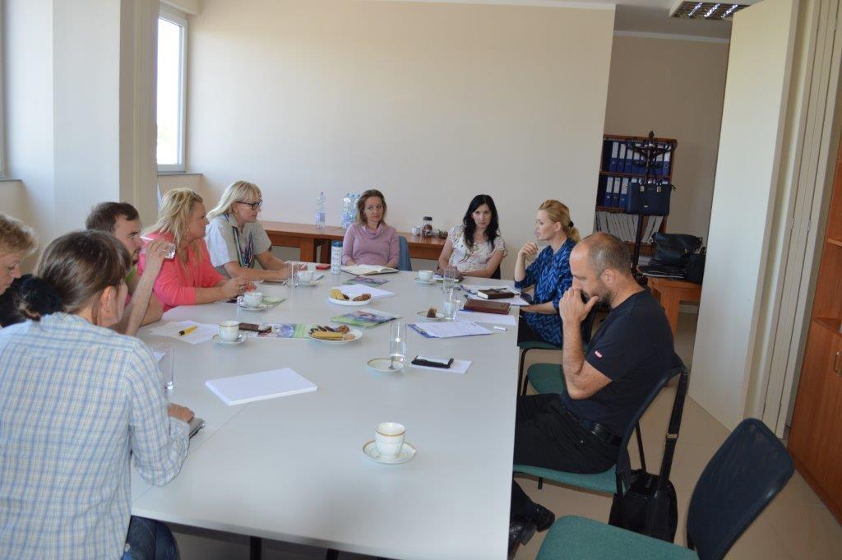  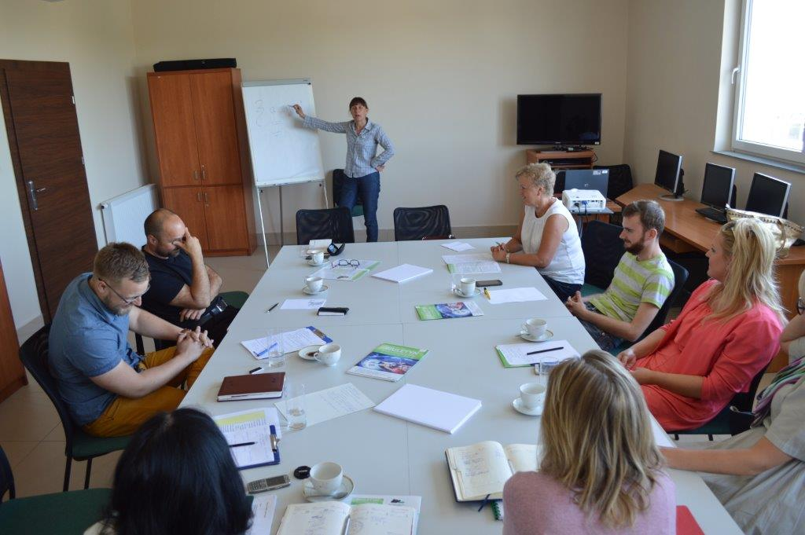  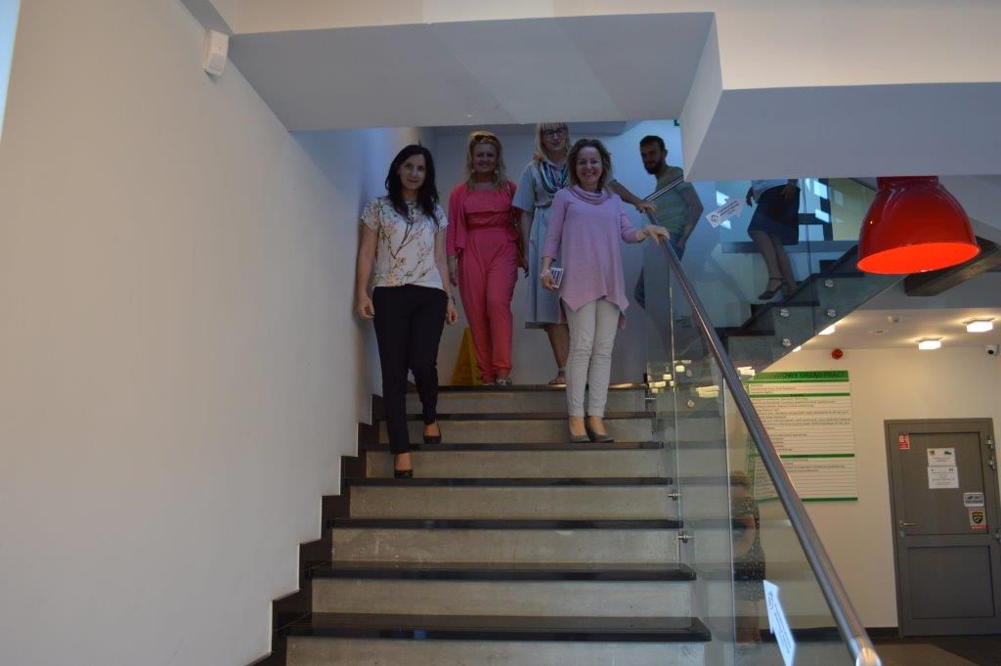  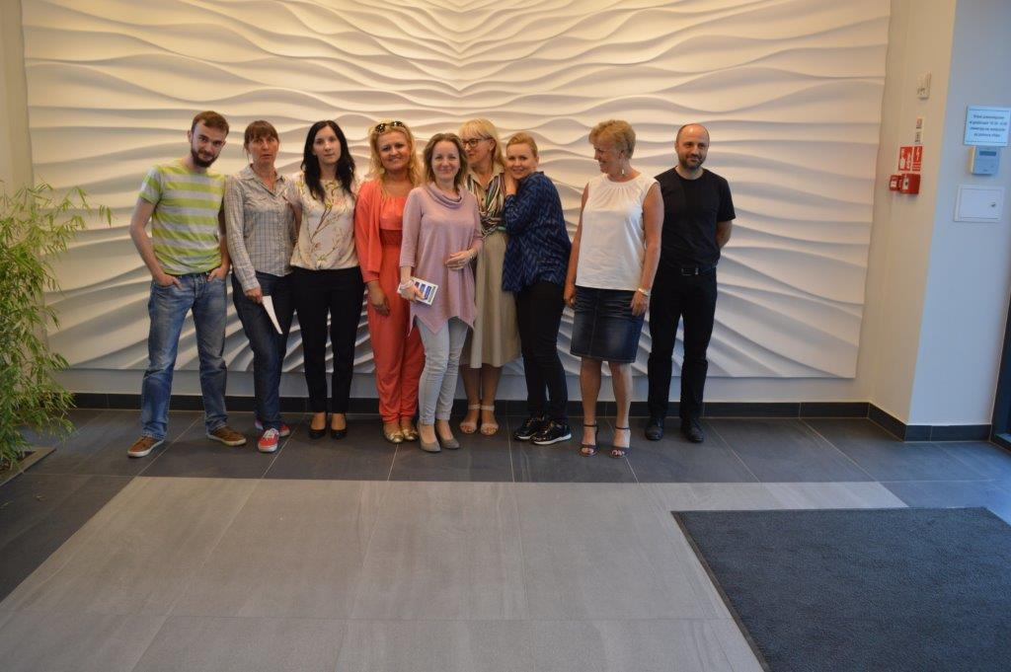
Rezultaty | - Wymieniono informacje o ostatnim spotkaniu zespołów Forum Poradnictwa Zawodowego  - Przedstawienie propozycji obchodów 10 - lecia Lubuskiego Paktu na Rzecz Zatrudnienia,  - Wstępne ustalenia wspólnych działań w ramach tegorocznego OTK, którego temat brzmi „Ja na rynku pracy: moje talenty i moje kompetencje”  - Opracowanie ankiety badającej i analizującej potrzeby partnerów zespołów Forum  - Ustalenie terminu i miejsca następnego spotkania
Wartość dodana spotkania | - Wymiana doświadczeń oraz informacji pomiędzy uczestnikami  - Wstępny projekt obchodów 10 - lecia Lubuskiego Paktu na Rzecz Zatrudnienia,  - Ankieta badająca i analizująca potrzeby partnerów zespołów Forum  - Poprawa komunikacji między uczestnikami zespołu
Wnioski | W celu pogłębienia więzi między uczestnikami zespołu kolejne spotkania będą odbywać się w miejscu pracy kolejnego członka, który jednocześnie zaprezentuje swój warsztat pracy.
Załączniki | - Lista obecności  - Ankieta badająca i analizującej potrzeby partnerów zespołów Forum
Protokół sporządził | Urszula Tkaczyk

